עבודה לשיפור הציון – עבודת רשות
הוראות כלליות:
- את העבודה יש להגיש בכתב יד בלבד עד יום ראשון 1.1.12 ישירות אלי. לא אקבל עבודות באיחור.
- ההוראות מנוסחות בלשון נקבה ומיועדות לתלמידות ולתלמידים כאחת.
- תלמידות (וגם תלמידים) מוזמנות להביע את דעותיהן האישיות בנוסף לתשובות.
- ציון העבודה יבוא במקום עבודה שלא הוגשה, או שיתווסף כמרכיב בשקלול של ציון המגן בשיעור של 20%.
- אני מצפה לתשובות מעמיקות, המנוסחות בלשון נאה ובתחביר תקין.
- נא להקפיד על הגשה נאה.
1. קראי בויקיפדיה על ועדת טרכטנברג. התמקדי בסעיפים: מיסוי, דיור, חינוך.
הסבירי לאיזו גישה חברתית-כלכלית קשור הדו"ח, וכיצד הוא קשור למדינת רווחה. (30 נק')

2. התבונני בתמונה זו שפורסמה על-ידי סוכנות הידיעות רויטרס. בתמונה נראים כמה שוטרים מצרים ומפגינה בכיכר א-תחריר בקהיר. שני שוטרים מפשיטים במכוון את המפגינה, בעוד השלישי עומד לדרוך עליה או לבעוט בה. כמה שוטרים עומדים ומביטים.
א. צייני והציגי את הזכות של האשה שנפגעת ממעשי השוטרים. הסבירי על-פי התמונה והטקסט. (15 נק') ניתן לפנות גם לכתבה בקישור http://www.haaretz.co.il/news/world/1.1593824
ב. הסבירי את הקשר בין משטר שאינו דמוקרטי לבין פגיעה בזכויות האדם והאזרח. (10 נק')
ג. קראי בויקיפדיה באנגלית על Paul Julius Reuter מייסד סוכנות רויטרס. מה היה שמו ומוצאו של האיש (לפני ששינה את שמו ליוליוס רויטר) (5 נק')

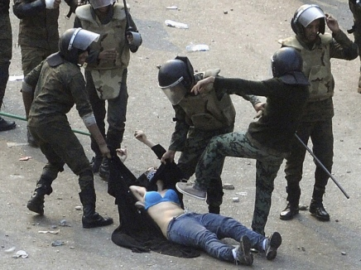
3. קראי את "הצעת חוק העמותות (תיקון – איסור תמיכה של ישות מדינית זרה בעמותות פוליטיות בישראל), התשע"א–2011 באתר הכנסת בקישור: www.knesset.gov.il/privatelaw/data/18/3346.rtf
והסבירי אילו עקרונות דמוקרטיים ואילו זכויות אדם ואזרח עלולות להיפגע כתוצאה מהחוק. ניתן להיעזר במאמרי עיתונות. (אפשר להכניס את שם הצעת החוק למשבצת החיפוש בגוגל) (40 נק')

